Quản lý thư viện

Lược đồ chính của mô hình Use-case
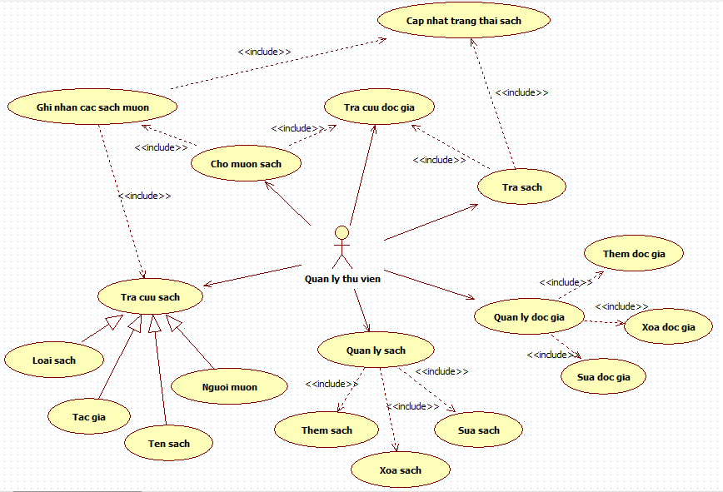

Cho mượn sách

2.1 Tóm tắt:
Use case ghi nhận độc giả mượn sách, thủ thư phải kiểm tra thông tin độc giả và kích hoạt chức năng mượn sách.
2.2 Dòng sự kiện
Thủ thư chọn chức năng cho mượn sách
Thủ thư tra cứu thông tin độc giả và kiểm tra.
Nếu thông tin hợp lệ, thủ thư kích hoạt dòng sự kiện ghi nhận các sách cần mượn.
Hệ thống kích hoạt dòng sự kiện cập nhật trạng thái sách.
Hệ thống ghi vào CSDL ngày mượn và thông tin mượn sách của độc giả.
2.2.1 Dòng sự kiện ghi nhận các sách cần mượn
Hệ thống tìm kiếm các sách theo tiêu chí tìm kiếm của người thủ thư
Hệ thống liệt kê các sách chưa mượn trong danh mục sách tìm kiếm trả về.
Thủ thư chọn các sách mà độc giả cần mượn và chọn đồng ý.
2.2.2 Dòng sự kiện cập nhật trạng thái sách
Hệ thống lấy danh sách sách được chọn.
Nếu trạng thái sách là đã mượn thì chuyển thành chưa mượn
Nếu trạng thái sách chưa mượn thì chuyển thành đã mượn.

  - Các yêu cầu đặc biệt
Chính xác.
  - Điều kiện tiên quyết
Thủ thư phải chọn chức năng cho mượn sách.
  - Post – conditions
Nếu use case thành công, độc giả sẽ mượn được sách và thông tin mượn sách được cập nhật.
Nếu không thành công, hệ thống không thay đổi.
  - Yêu cầu mở rộng
Không có.

Trả sách

3.1 Tóm tắt:
Use case thực thi tác vụ nhận sách của độc giả .
3.2 Dòng sự kiện
Thủ thư chọn chức năng trả sách
Thủ thư tra cứu thông tin độc giả và kiểm tra.
Nếu thông tin hợp lệ, thủ thư kích hoạt chức năng nhận sách.
Hệ thống lấy danh sách các đầu sách độc giả đã mượn.
Hệ thống kích hoạt dòng sự kiện cập nhật trạng thái sách và ghi nhận ngày trả sách cho độc giả.
  - Các yêu cầu đặc biệt
Chính xác
  - Điều kiện tiên quyết
Thủ thư phải chọn chức năng trả sách.
  - Post – conditions
Nếu use case thành công, đặt lại trạng thái những quyển sách độc giả đã mượn và ghi nhận thông tin trả sách.
Nếu không thành công, hệ thống không thay đổi.
  - Yêu cầu mở rộng
Không có.

Tra cứu độc giả

4.1 Tóm tắt:
Use case thực thi tác vụ tra cứu thông tin của độc giả. Thủ thư nhập vào mã thẻ, họ tên, ngày sinh.
4.2 Dòng sự kiện
Thủ thư chọn chức năng tra cứu độc giả.
Thủ thư nhập vào thông tin cần tra cứu.
Hệ thống truy cập CSDL lấy danh sách độc giả tương ứng.
Danh sách độc giả được trình bày.
  - Các yêu cầu đặc biệt
Chính xác
  - Điều kiện tiên quyết
Thủ thư phải chọn chức năng tra cứu độc giả.
  - Post – conditions
Nếu use case thành công, danh sách độc giả, danh sách sách đã mượn ứng với từng độc giả… sẽ được hiển thị.
Nếu không thành công, hệ thống không thay đổi.
  - Yêu cầu mở rộng
Không có.

Tra cứu sách

5.1 Tóm tắt:
Use case thực thi tác vụ tra cứu thông tin sách. Thủ thư nhập vào loại sách, tên sách, người mượn, tác giả. Hệ thống trả về danh sách tương ứng.
5.2 Dòng sự kiện
Thủ thư chọn chức năng tra cứu sách
Thủ thư nhập vào thông tin cần tra cứu ( loại sách, tên sách … ).
Hệ thống truy cập CSDL lấy danh sách tương ứng.
Hệ thống hiện thị kết quả.
  - Các yêu cầu đặc biệt
Chính xác
  - Điều kiện tiên quyết
Thủ thư phải chọn chức năng tra cứu sách.
  - Post – conditions
Nếu use case thành công, danh sách sẽ được hiển thị.
Nếu không thành công, hệ thống không thay đổi.
  - Yêu cầu mở rộng
Không có.

Quản lý sách

6.1 Tóm tắt:
Use case thực thi tác quản lý sách. Thủ thư có thể thêm/xóa/sửa danh mục sách.
6.2 Dòng sự kiện
Thủ thư chọn chức năng quản lý sách
Tùy thuộc vào chức năng được chọn mà dòng sự kiện phụ sau được kích hoạt.
    - Thêm sách
Thủ thư nhập vào thông tin sách.
Thủ thư chọn chức năng thêm sách
Thông tin sách được thêm vào CSDL.
Nếu thêm thành công thì thông báo thành công và ngược lại.
    - Xóa sách
Thủ thư chọn chức năng tìm sách.
Thủ thư chọn các sách cần xóa
Thủ thư chọn chức năng xóa
Thông tin sách được xóa khỏi CSDL.
Nếu xóa thành công thì thông báo thành công và ngược lại.

    - Sửa sách
Thủ thư chọn chức năng tìm sách.
Thử thư chọn sách cần sửa thông tin.
Thủ thư nhập vào thông tin cần sửa
Thủ thư chọn sửa thông tin sách.
Thông tin sách được cập nhật vào CSDL.
Nếu cập nhật thất bại thì thông báo thất bại và ngược lại.
  - Các yêu cầu đặc biệt
Chính xác
  - Điều kiện tiên quyết
Thủ thư phải chọn chức năng quản lý sách.
  - Post – conditions
Nếu use case thành công, thông tin sách sẽ được thêm/xóa/sửa
Nếu không thành công, hệ thống không thay đổi.
  - Yêu cầu mở rộng
Không có.

Quản lý độc giả

7.1 Tóm tắt:
Use case thực thi tác quản thông tin độc giả. Thủ thư có thể thêm/xóa/sửa thông tin độc giả.
7.2 Dòng sự kiện
Thủ thư chọn chức năng quản lý độc giả
Tùy thuộc vào chức năng được chọn mà dòng sự kiện phụ sau được kích hoạt.
    - Thêm một độc giả
Thủ thư nhập vào thông tin độc giả.
Thủ thư chọn chức năng thêm độc giả
Thông tin độc giả được thêm vào CSDL.
Nếu thêm thành công thì thông báo thành công và ngược lại.
    - Xóa thông tin độc giả
Thủ thư chọn chức năng tìm độc giả.
Thủ thư chọn các độc giả cần xóa
Thủ thư chọn chức năng xóa
Thông tin độc giả được xóa khỏi CSDL.
Nếu xóa thành công thì thông báo thành công và ngược lại.

    - Sửa thông tin độc giả
Thủ thư chọn chức năng tìm độc giả.
Thử thư chọn độc giả cần sửa thông tin.
Thủ thư nhập vào thông tin cần sửa
Thủ thư chọn sửa thông tin độc giả.
Thông tin độc giả được cập nhật vào CSDL.
Nếu cập nhật thất bại thì thông báo thất bại và ngược lại.
  - Các yêu cầu đặc biệt
Chính xác
  - Điều kiện tiên quyết
Thủ thư phải chọn chức năng quản lý độc giả.
  - Post – conditions
Nếu use case thành công, thông tin sách sẽ được thêm/xóa/sửa.
Nếu không thành công, hệ thống không thay đổi.
  - Yêu cầu mở rộng
Không có.

